令和６年９月

クラブ代表者　様

三重県ソフトテニス連盟伊賀支部

　　　　　　　　　　　　　　　　　　　　　　　支部長　　　森中　祐作

第28回伊賀支部長杯争奪近府県ソフトテニス大会の開催について

みだしの大会を下記のとおり開催いたしますので、貴所属選手各位にご通知いただき、多数ご参加くださいますようご案内申し上げます。

記

日時：令和６年11月17日〔日〕　８:30受付　９:00試合開始

　　　　　＊天候不良の場合は11月24日〔日〕に順延とします。

会場：名張市民テニスコート（ＴＯＡテニスの杜）別紙案内図のとおり

　　　　　【住所・電話】〒518-0441三重県名張市夏見2812番地（0595-63-5339）

開催種目：一般男子・一般女子・35歳以上男子・35歳以上女子（令和６年４月１日基準）

但し、各種目とも４ペア以上の申込みのない場合は中止（35歳以上男子・女子については、希望者は一般男子・女子へ組み入れます）尚、参加ペア数が８ペア未満の種目については、２位までの表彰とします。

参加資格：三重県内及び東海各県、近畿各府県に居住、通勤、通学する社会人、大学生。

三重県内の高校生(１校２ペア以内…但し、伊賀地区の高校については１校５ペア以内）伊賀地区の中学生（伊賀支部推薦選手）※中学生の推薦基準については、別紙１をご覧下さい。

参加料：一般・大学生：3,000円/1ペア

高校生（高等専門学校生）：1,500円/1ペア・中学生：1,000円/1ペア

・但し、参加料は大会が延期されても、正式に開催された場合は返金いたしません。

競技規則：（財）日本ソフトテニス連盟ソフトテニスハンドブックに基づく７ゲームマッチ

（参加者多数の場合大会特別規則を設ける場合があります）

参加申込：令和６年10月25日（金）厳守で、種目ごとに順位をつけ下記まで申し込んでください。

|  |
| --- |
| 三重県ソフトテニス連盟伊賀支部 事務局 濵村 昭 TEL 090-4790-2365  E-mail：hamamura@nava21.ne.jp |

そ の 他：天候不良時の開催可否は午前６時30分に決定いたしますので、各クラブの代表者（申込書記載の申込責任者）が一括して下記に確認してください。

（森中祐作）携帯Tel 080‐1623‐0329

主催　三重県ソフトテニス連盟 伊賀支部

共催　伊賀市ソフトテニス協会 名張市ソフトテニス協会

後援　三重県ソフトテニス連盟　協賛　㈱ショーワコーポレーション

別紙案内図

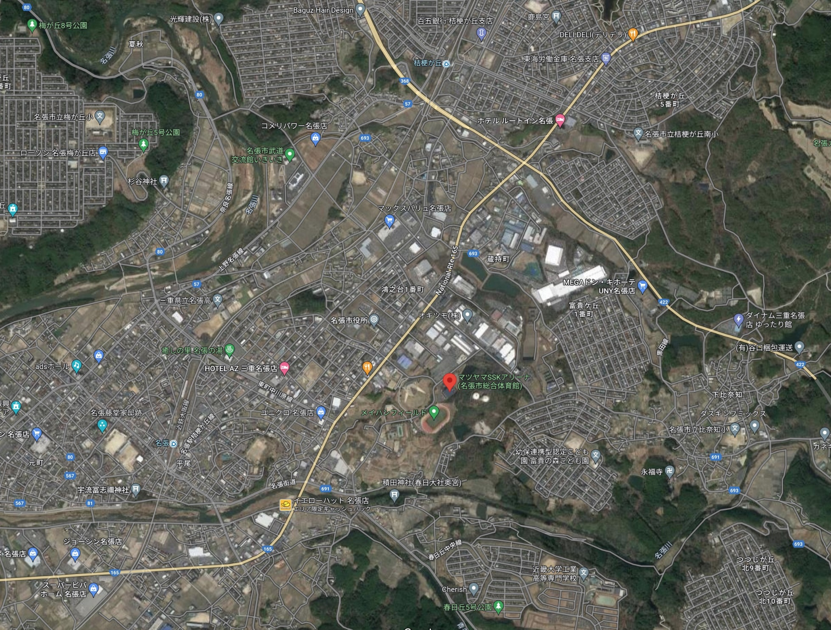

名張市民テニスコート（ＴＯＡテニスの杜）

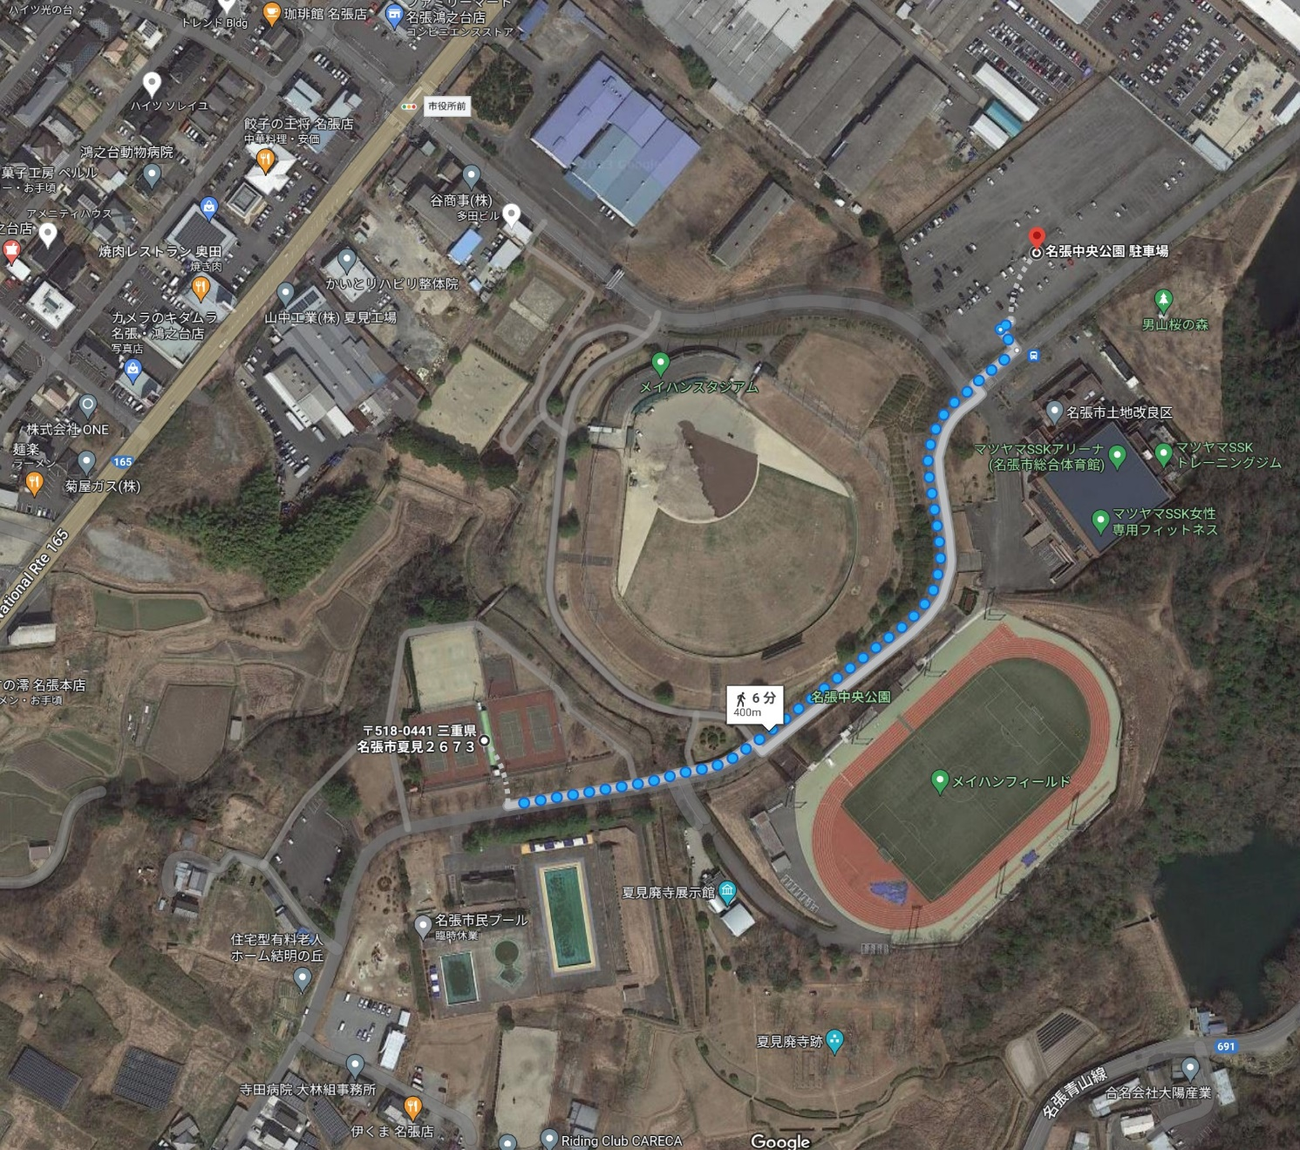

名張市民テニスコート（ＴＯＡテニスの杜）

伊賀支部長杯受付場所

駐車場